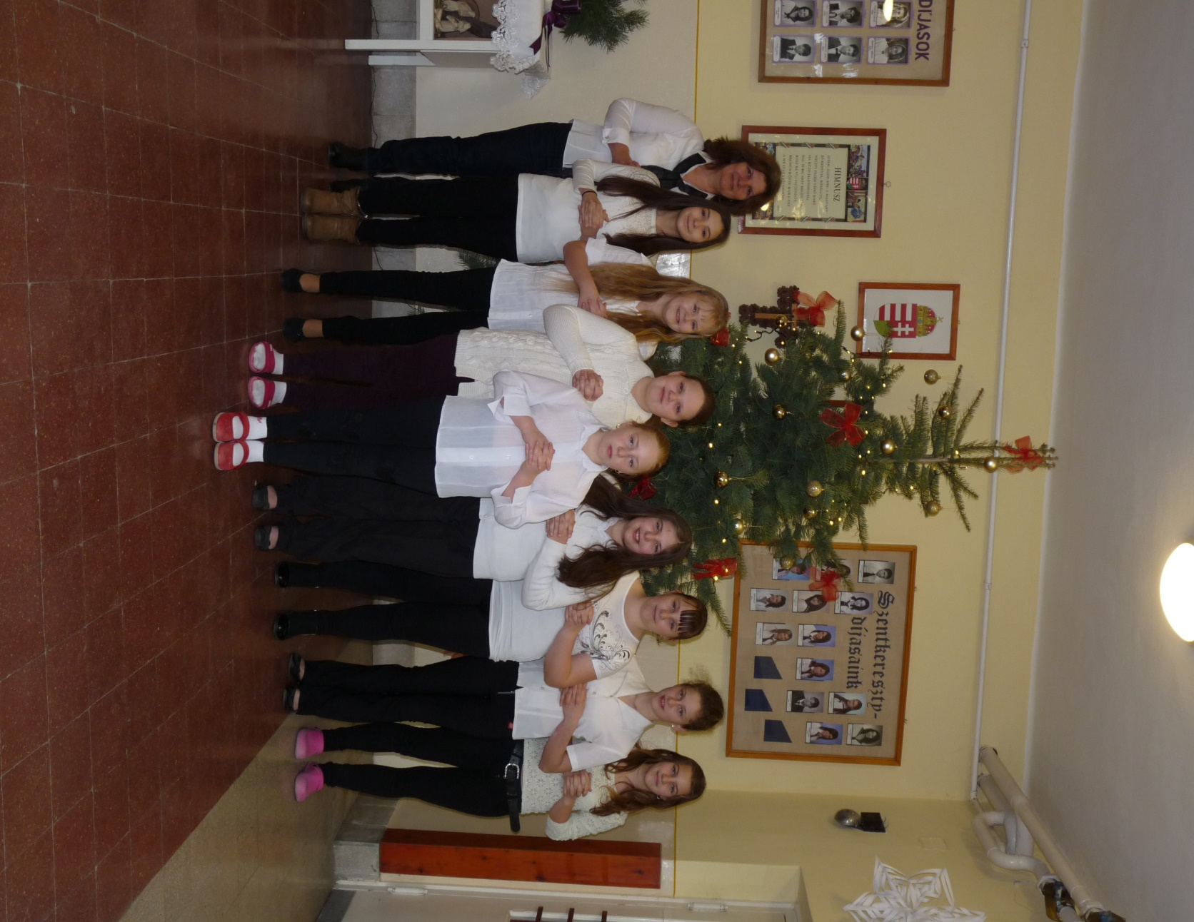

**Karvezető:**

**TÉREN LÁSZLÓNÉ tanárnő**

***Kórus*:**

**Csapó Dorina Szonja**

**Gömöri Tünde Róza**

**Lipták-Galó Viktória**

**Tóth Fanni**

**Sárközi Krisztin**

**Sárközi Nikolett**

**Zoltán Karolina Ivett**

**Zoltán Veronika Anna**

*Orgona:* Lipták Márk Róbert

*Narrátor:* Liptákné Gajdács Mária

2016 Karácsonyán ez a CD

a Gerendási Evangélikus Gyülekezet ajándéka

a gyermekek részére